# Programmation sous Arduino IDE

Dans un premier temps, Les capteurs et les actionneurs envisagés de notre projet sont : capteur DHT11, capteur d’humidité de sol, capteur lumière, pompe, ventilateur et matrice LED seront définit au début de code Arduino tout en attribuant chacun son propre pin.

On déclare après le mode de pin de chaque composons en tant qu’entrée ou sortie

On déclare aussi un ensemble de variables qui seront traitées dans des fonctions pour calculer les facteurs climatiques.

La déclaration de mode des pin et l’initiation de moniteur série aussi de certains capteurs sera fait dans la boucle setup ()

Maintenant, on commence par créer les fonctions qui traiteront les calculs des facteurs climatiques. Alors on commence par la première fonction nommé température qui prend en charge le capteur DHT11 et le ventilateur. Si la température ambiante mesuré par le DHT11 supérieure à la température de seuil (ici on a pris un exemple de 30°C) le ventilateur va être déclenché sinon il reste toujours en repos.

Les valeurs mesurées de la température et l’humidité d’air seront visualiser dans le moniteur série de l’Arduino IDE, pareil pour l’état de ventilateur.

La deuxième fonction envisagée est destinée pour le calcul de l’humidité du sol, on commence par afficher la valeur analogie mesurée par le capteur puis on affiche sa valeur numérique en pourcentage. Notre valeur de seuil choisit ici c’est 500, autrement dit 50%

Donc si l’humidité du sol mesuré supérieur à 50% on allume la pompe pour 3s pour quelle irrigue la plante puis on l’éteint et vice versa.

La dernière fonction sera réservée pour le calcul de l’éclairage donc si l’éclairage mesuré par la photorésistance est inférieur à 300 lux, on affiche un message que le milieu est sombre d’où on déclenche la matrice de LED sinon cette dernière reste toujours en repos toute en gardant un message affiché qui indique l’état du capteur et la matrice LDR

Finalement, on appelle ces trois fonctions dans la boucle loop () pour que les facteurs de climat seront mis toujours sous test continue.

# Conception du prototype de la serre agricole sous SOLIDWORKS

La conception assistée par ordinateur ou tout court CAO est une phase indispensable de la réalisation d’un prototype, elle permet de de concevoir virtuellement un objet capable de réagir dans son espace non réel selon des lois régies par le logiciel. Pour cela on a choisi d’utiliser le logiciel de CAO SolidWorks.

Alors pourquoi SolidWorks ? parce qu’il nous garantit tout simplement la réalisation des pièces de manière très précis et des assemblages complexes rapidement, aussi de gagner un espace de stockage puisqu’il y’aura un seul fichier assemblage et non pas une dizaine de fichiers pièces. L’analyse du comportement des conceptions dans un environnement réel pour bien vérifier le bon fonctionnement de la pièce envisagée, en testant virtuellement des fonctionnalités sur ce dernier. Aussi il nous permet de savoir le poids de la pièce conçue ce qui nous permet d’estimer le cout de cette dernière, bien sûr tout en sachant le prix de la matière de construction.

On a commencé par la réalisation de la silhouette du prototype sous les diamantions suivants : Langueur = 360mm, hauteur = 350mm, largeur = 220mm. Pour la couverture, on a utilisé du plexiglass avec une épaisseur de 3mm.

Voilà la figure ci-dessous résume tout ce qu’on a dit précédemment :

Figure 1 Dimensions du prototype conçu

Le prototype conçu est sous forme d’une petite armoire. Pour la partie électrique, On l’a fixé derrière la serre pour raison esthétique, donc voilà ci-dessous la conception réalisée :

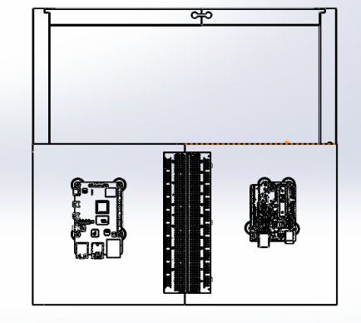

Figure 1 conception en vue de face

Figure 2 conception en vue d'arrière

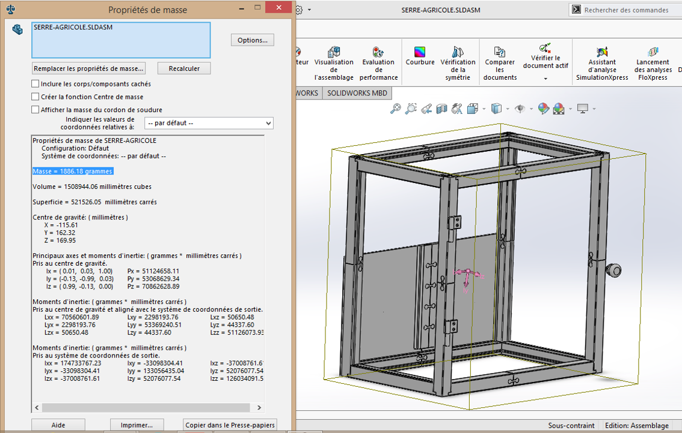Notre serre envisagée pèse 1886.18g, on peut estimer alors le cout de fabrication.

Un filament PLA de 1Kg pour impriment 3D coûte 20 euros sur Amazon d’où l’impression du prototype coute probablement 37,8 euros en tenant compte du prix du plexiglass aussi.